Лабораторна робота № 1

ІНСТАЛЯЦІЯ СЕРЕДОВИЩА ПРОГРАМУВАННЯ І ПАКЕТІВ
Виконав | Група | Перевірив | На яку оцінку | Оцінка
Скицко Руслан | 642П | Скоб Юрій | відмінно

Мета – навчити вас не боятися братися за нові і важкі задачі, які вирішуються за допомогою штучного інтелекту, з якими ви можете зіткнутися в процесі своєї практичної діяльності.
Постановка завдання
- Встановити на комп’ютері середовище програмування Python.
- Встановити необхідні для виконання завдань пакети бібліотек.
- Перевірити працездатність середовища на вилучання інформації з баз даних.
- Вивести на консоль IDLE Shell Python інформацію про роботу і виконавця (номер роботи, прізвище, група).
Зміст роботи
- Установили Python.
  - Запустили IDLE, щоб відкрити інтерактивне середовище для написання та виконання коду.
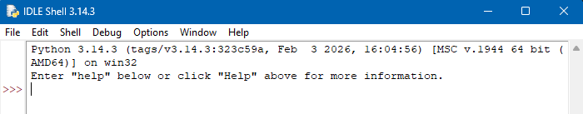
- Налаштування середовища програмування.
  - Командою pip3 install numpy встановили пакет numpy.
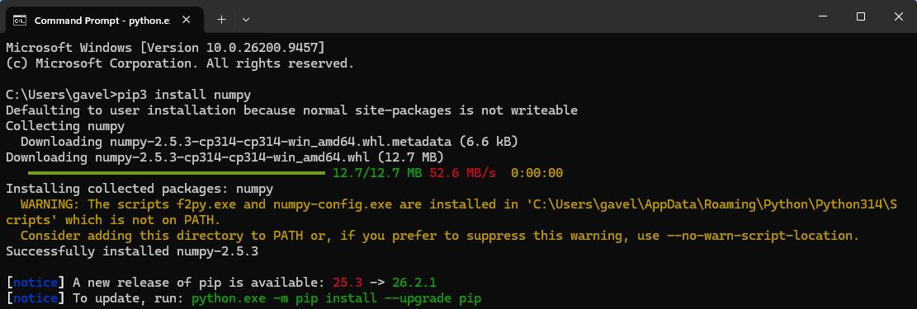
  - Завантажили пакет scikit-learn командою pip install scikit-learn.
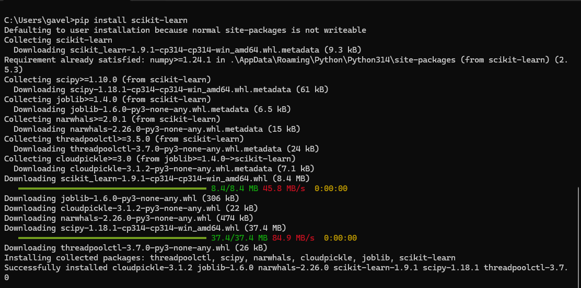
  - Завантажили пакет datasets командою pip install datasets.
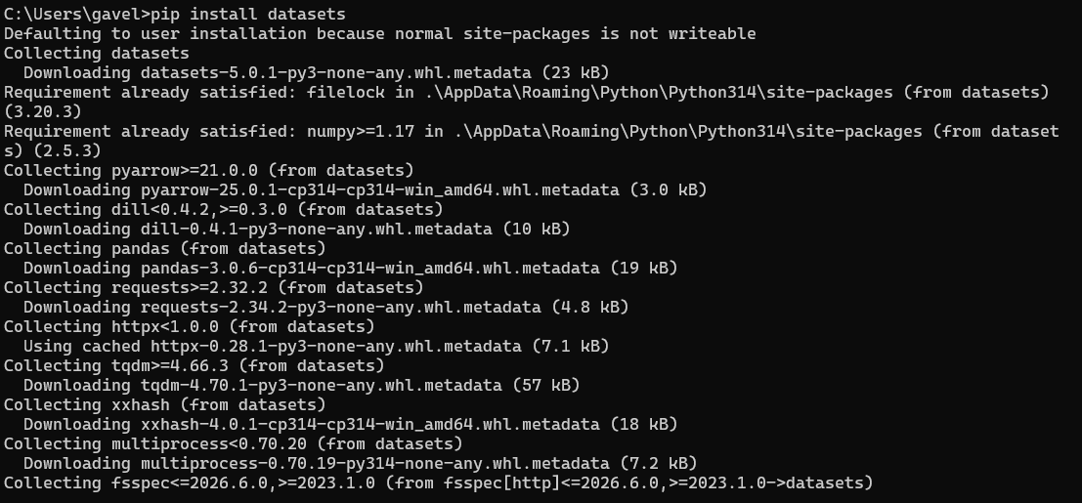

  - Перевірили список встановлених пакетів командою pip3 list.
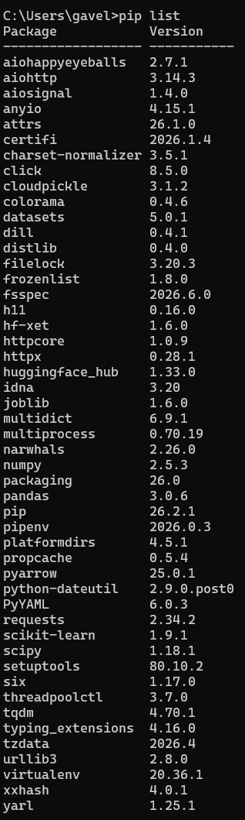
- Перевірка завантаження даних.
  - Перевірили наявність пакетів numpy, scikit-learn та datasets в IDLE.
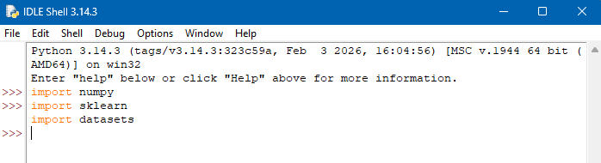

  - Завантажили набір даних із цінами на нерухомість та вивели дані. Перевірили маркерні значення (print(housing.target). Також завантажили набір графічних даних та вивели п'яте зображення (нумерація починається з 0):
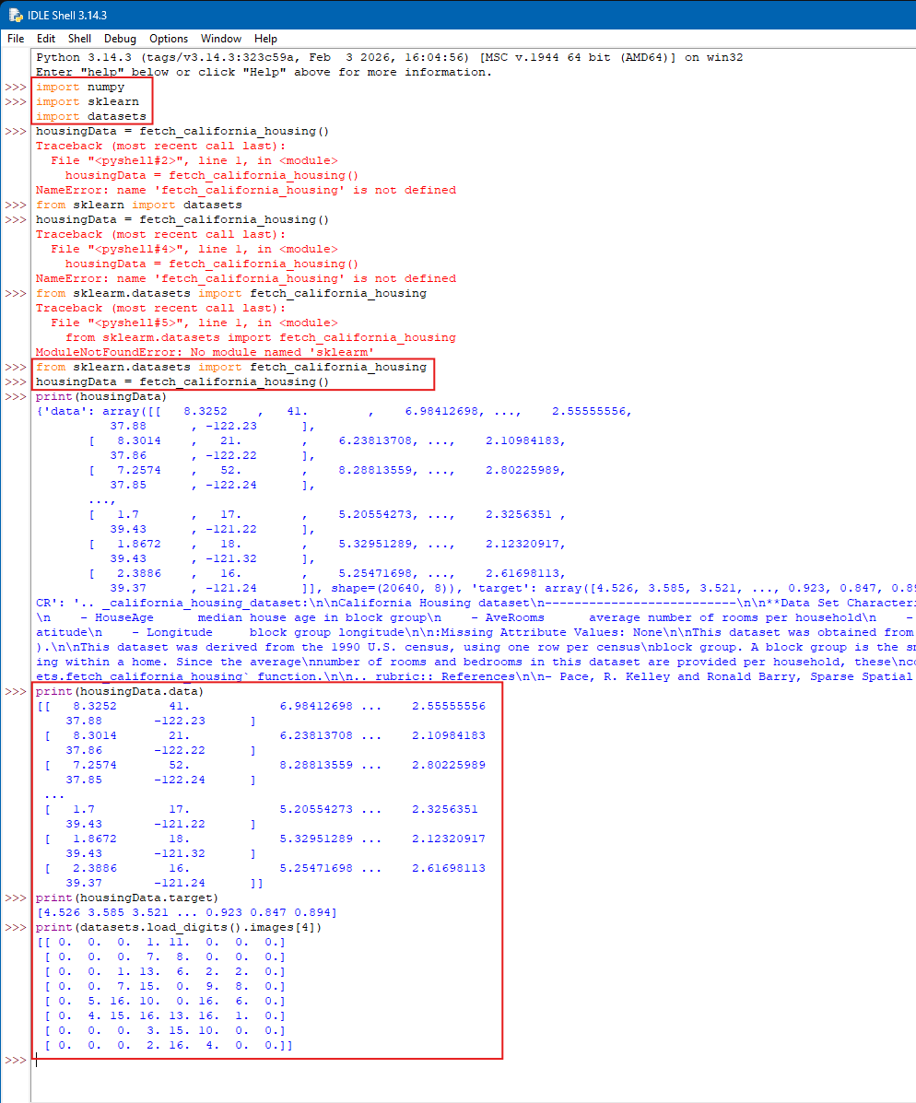
- Вивели на консоль IDLE інформацію про роботу і виконавця (номер роботи, прізвище, група).
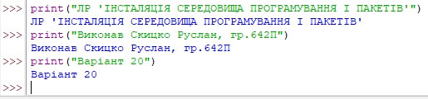
- Висновок. Розглянуто процес установлення середовища програмування Python. Отримано інформацію про те, як встановити пакети, необхідні для створення програм ШІ, та використовувати їх для завантаження даних, доступних у бібліотеці scikit-learn.

